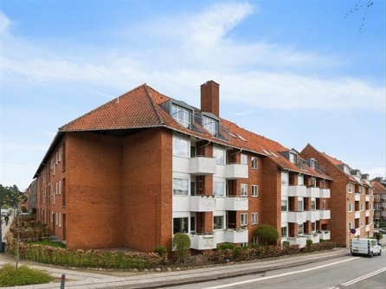

GENERALFORSAMLING FLYTTET
D. 9 marts er der generalforsamling. Alle modtog desværre regnskab, beretning og forslag for sent grundet postnord. Det betyder at der kan fortolkes på om indkaldelse er modtaget for sent. Vi er desværre nødt til at flytte mødet da én beboer har meldt GF for ugyldig af denne årsag. Det betyder at vi bliver forsinkede omkring de vigtige beslutninger der skal tages snarest muligt omkring tag og vand indtrængning. Vi håber at alle kan den nye dato, og undskylder at det skal udskydes. Vi håber at jer der har problemerne kan være tålmodige lidt endnu.

TAG
Det var meningen at næste etape af tagrenoveringen skulle fortsættes straks efter general-forsamlingen. Men da der kommer en del vand ind nu hos flere beboere, har vi set os nødsaget til at starte på at lappe lidt udefra øjeblikkeligt. Vi håber på at kunne gå igang med at beskytte både bygning og jeres lejligheder snarest. Vi ønsker ikke at der sker mere skade på bygningen end der allerede er sket.

Tirsdag d. 25/26 feb kommer der en lift ind i gården. Vi undskylder de udfordringer der er ved det, men håber på alles samarbejde.

STØJ FRA VENTILATION
Der er et par af jer der kan høre støj i ventilationskanalerne. HUSK at der IKKE må monteres en særskilt ventilator på disse kanaler. Ej heller en emhætte. Disse bedes blive afmonteret. Se iøvrigt siden her "om ejendommen".
Mange tak på forhånd

